**MEMBERDETAİLCARDS VİSUALFORCEPAGE**

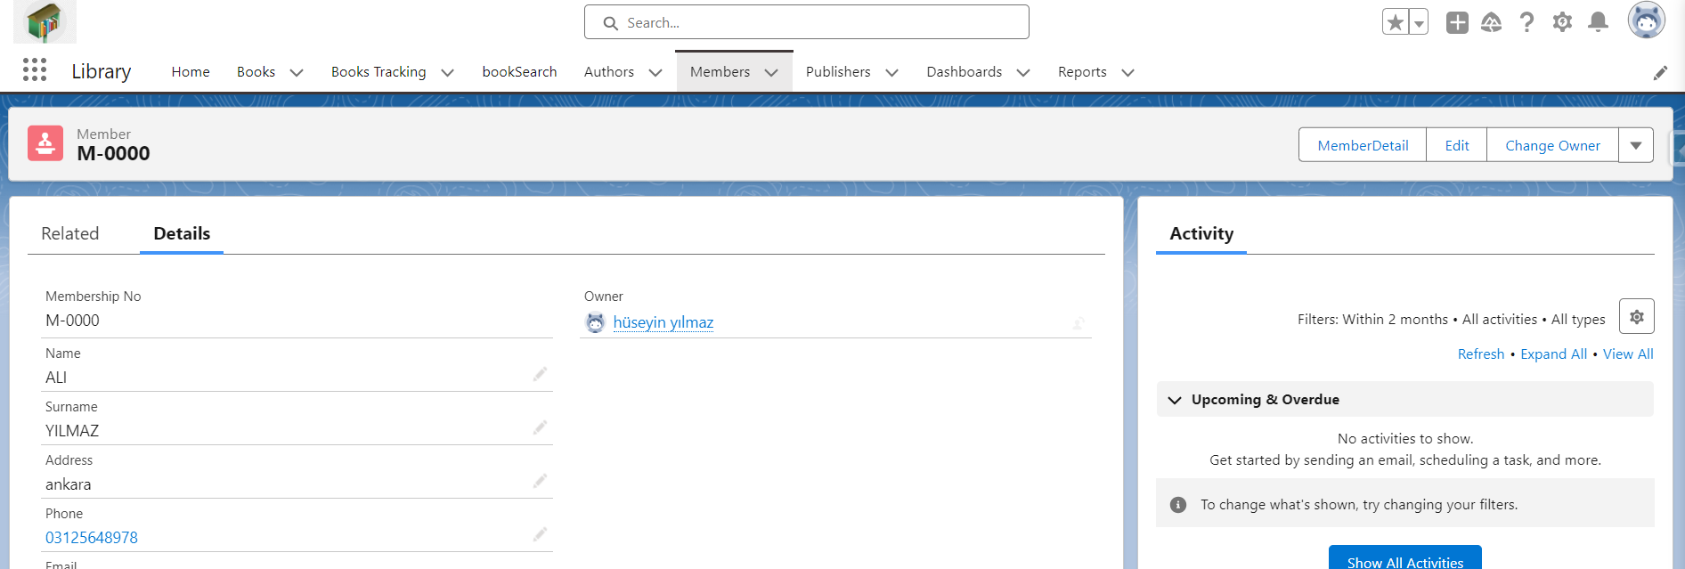

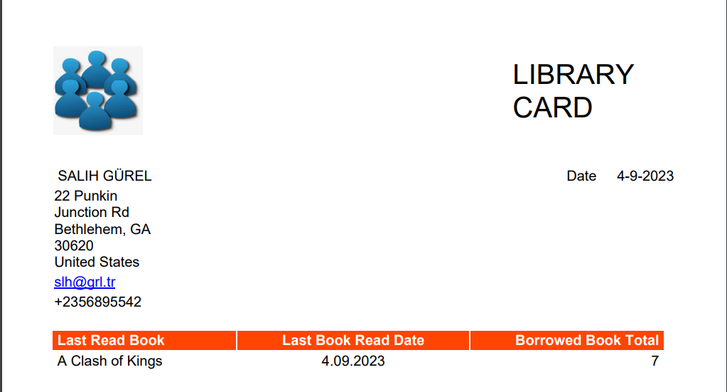

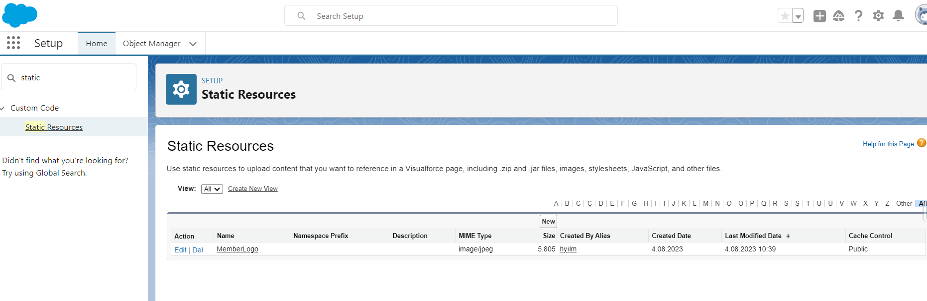

Visualforce sayfası oluşturulurken Developer console kulanılmıştır. Ayrıca logo Static Resource ile hazırlandı.

Bu Visualforce sayfası, bir "Member__c" özel denetleyicisi (custom controller) ile çalışan ve PDF olarak render edilen bir sayfa oluşturur.

<apex:page> Etiketi:

standardController: Sayfanın hangi özel denetleyiciyi kullanacağını belirler. Bu sayfa, "Member__c" özel denetleyicisini kullanır.

renderAs: Sayfanın nasıl görüntüleneceğini belirler. Bu sayfa PDF olarak render edilecektir.

İlk <table> Etiketi:

Bu tablo, başlık ve resim içerir.

<apex:image> etiketi, bir resmi görüntüler. id, value, width, ve height gibi özelliklerle konfigüre edilir.

İkinci <td> içerisinde boş bir hücre bulunur ve CSS stili ayarları vardır.

Üçüncü <td> içerisinde "LIBRARY CARD" metni bulunur.

İkinci <table> Etiketi:

Bu tablo, üyeye ait bilgileri içerir.

İlk satırda, üyenin adı ve soyadı görüntülenir. <apex:outputField> etiketi ile veri alanlarına erişilir.

Tarih bilgisi için "Date" etiketi görüntülenir.

Tarih bilgisi "TODAY()" fonksiyonu kullanılarak oluşturulur.

İkinci satırda, üyenin adresi görüntülenir.

Sonraki satırlarda, üyenin e-posta ve telefon bilgileri görüntülenir.

Üçüncü <table> Etiketi:

Bu tablo, üyenin kitap okuma bilgilerini içerir.

Başlık satırı, arka plan rengi ve hücre stil ayarları ile belirginleştirilir.

İlk satırda, son okunan kitabın adı (Last_read_book__c), son kitap okuma tarihi (Last_Book_Read_Date__c) ve ödünç alınan toplam kitap sayısı (Borrowed_Book_Total__c) görüntülenir.

Bu Visualforce sayfası, bir "Member__c" kaydının PDF formatında görüntülenmesi için tasarlanmıştır. Sayfa, özel denetleyici tarafından sağlanan verilere dayalı olarak üyenin bilgilerini ve kitap okuma geçmişini görüntüler. Ayrıca, sayfanın stilini ve düzenini CSS ile özelleştiren bazı stil ayarları içerir. Bu sayfa, Salesforce platformunda kullanılabilir ve "Member__c" nesnesine bağlı olarak çalışır.

**MemberDetailCards VisualforcePage kodları:**

<apex:page standardController="Member__c" renderAs="pdf">

<table style="font-family:sans-serif; padding-bottom:30px;">

<tr>

<td><apex:image id="MemberLogo" value="{!$Resource.MemberLogo}" width="100" height="100"/></td>

<td style="font:24pt; padding-left:10px; padding-right:400px;"></td>

<td style="font:24pt;">LIBRARY CARD</td>

</tr>

</table>

<table style="border:0.5px solid #fff; font-family:sans-serif;">

<tr>

<td style="padding-left:5px;"><apex:outputField value="{!Member__c.Name__c}"/> <span><apex:outputField value="{!Member__c.Surname__c}"/></span></td>

<td style="test-align:right; padding-right:20px;">Date</td>

<td style="text-align:right;"><apex:outputText value="{!DAY(TODAY())}-{!MONTH(TODAY())}-{!YEAR(TODAY())}"/></td>

</tr>

<tr>

<td style="padding-right:450px;"><apex:outputField value="{!Member__c.Address__c}"/> </td>

</tr>

<tr>

<td><apex:outputField value="{!Member__c.Email__c}"/></td>

</tr>

<tr>

<td><apex:outputField value="{!Member__c.Phone__c}"/></td>

</tr>

</table>

<br></br>

<table style="font-family:sans-serif;">

<tr style="color:#fff; background-color:#ff4500;">

<th style="padding-left:5px; padding-right:80px;">Last Read Book</th>

<th style="text-align:center; padding-left:50px; padding-right:50px;">Last Book Read Date</th>

<th style="text-align:right; padding-left:50px; padding-right:5px;">Borrowed Book Total</th>

</tr>

<tr>

<td style="padding-left:5px;"><apex:outputField value="{!Member__c.Last_read_book__c}"/></td>

<td style="text-align:center;"><apex:outputField value="{!Member__c.Last_Book_Read_Date__c}"/></td>

<td style="text-align:right; padding-right:5px;"><apex:outputField value="{!Member__c.Borrowed_Book_Total__c}"/></td>

</tr>

</table>

</apex:page>